Министерство образования Республики Башкортостан
Муниципальное казенное учреждение Управление образования
муниципального района Мелеузовский район Республики Башкортостан

Муниципальное бюджетное образовательное учреждение
дополнительного образования Детский экологический центр
муниципального района Мелеузовский район Республики Башкортостан

Всероссийский конкурс экологических проектов «Волонтёры могут всё»
Номинация: «Учимся и работаем, отдыхая»

ЭКОЛОГИЧЕСКИЙ ПРОЕКТ
ДЕТСКИЙ ПАЛАТОЧНЫЙ ЛАГЕРЬ
«ПРИВОЛЬНАЯ ПОЛЯНА»

Автор проекта: Шадрина Марина Михайловна

Организация-заявитель: Муниципальное бюджетное образовательное учреждение дополнительного образования Детский экологический центр муниципального района Мелеузовский район Республики Башкортостан

Паспорт проекта
Полное название проекта | Детский палаточный лагерь «Привольная поляна», организованный Муниципальным бюджетным образовательным учреждением дополнительного образования Детский экологический центр муниципального района Мелеузовский район Республики Башкортостан для организации отдыха и оздоровления обучающихся в каникулярное время
Организация-заявитель | Муниципальным бюджетным образовательным учреждением дополнительного образования Детский экологический центр муниципального района Мелеузовский район Республики Башкортостан  453850 Россия, Республика Башкортостан, г.Мелеуз, улица Первомайская, 1а  8(34764) 50690 - https://dec.siteedu.ru/
Автор проекта | Шадрина Марина Михайловна, дата рождения 27.01.1962г., директор МБОУ ДО Детский экологический центр.  Адрес проживания: 453850 Республика Башкортостан, г.Мелеуз, ул.Смоленская д.142 А, кв.19, тел. 89610388742  dec@meleuzobr.ru
Цель | Развитие экологической культуры  подростков, организация деятельностного, творческого отдыха детей в природных условиях
Задачи | -Укрепление физического и  нравственного здоровья детей,  пропаганда здорового образа жизни  - Развитие социальной активности подростков через вовлечение их в активную эколого-туристическую, краеведческую, спортивно-  оздоровительную, общественно-  полезную деятельность в условиях Лагеря.  - Повышение уровня теоретической и практической подготовки детей в области экологии, краеведения и туризма, практическое  совершенствование умений и  навыков исследовательской,  проектной и природоохранной  деятельности.  - Освоение основных приёмов проведения экологического  мониторинга окружающей среды.  - Изучение природного разнообразия  национального парка «Башкирия».  - Разработка и реализация  исследовательских проектов:  «Растения и животные ООПТ»,  «Разнообразие растений в природе»,  «Мир родников», «Орнитофауна  территории лагеря».  -Приобретение и закрепление туристических навыков и  навыков выживания в природной среде.
Тип лагеря | Загородный, летний, палаточный
Направления деятельности | Образовательно-содержательное – (эколого-краеведческое, туристическое)  Воспитательное – спортивно-  оздоровительное
Район (город), предоставивший  проект | Республика Башкортостан,  Мелеузовский район, г. Мелеуз
Название организации, проводящей лагерь | Муниципальное бюджетное образовательное учреждение дополнительного образования  Детский экологический центр муниципального района Мелеузовский район Республики Башкортостан
Адрес | 453850,Россия, Республика Башкортостан, г. Мелеуз, улица Первомайская, 1а
Телефон, e-mail, адрес сайта | 8(34764)5-06-90, dec@meleuzobr.ru, http://dec.siteedu.ru/
Место проведения | На территории Детского оздоровительного лагеря «Спартаковец» (далее- ДОЛ «Спартаковец» (левый  берег Нугушского водохранилища)
География участников | Учащиеся общеобразовательных  учреждений Мелеузовского района и  г. Мелеуз
Количество участников проекта | 45 человек
Возраст участников проекта | 11-16 лет
Сроки реализации проекта | в летнее время, в течение 20 дней, с 2014г.
Количество смен | 2 смены
Ожидаемые результаты | -Экологическое взаимодействие школьников с природой.  - Формирование навыков исследовательской и проектной деятельности в области экологии, в частности освоения основными приёмами проведения экологического мониторинга окружающей среды.  - Повышение уровня социальной активности детей, формирование представления о способах пропаганды природоохранной деятельности и туристического движения среди детей и взрослых.  - Приобретение практических навыков и умений по организации туристического быта, оказании первой помощи, выживания в экстремальных условиях.  - Активизация просветительской работы (участие в конференциях, публикации)  - Оздоровление детей
Социальные партнеры | Администрация муниципального района Мелеузовский район, ФГБУ НП «Башкирия», редакция газеты «Путь Октября», телевидение «Сатурн»
История осуществления проекта | Проект работает в течение 6 лет, обновляется, дополняется, обобщается опыт работы по проекту
Кадры | Педагоги дополнительного образования МБОУ ДО Детский экологический центр муниципального района Мелеузовский район Республики Башкортостан

1. АНАЛИТИЧЕСКАЯ СПРАВКА
Детский палаточный лагерь «Привольная поляна» (далее-Лагерь) впервые был организован в летний период 1996 года. Образовательно-оздоровительную деятельность в Лагере осуществляют педагоги дополнительного образования Детского экологического центра. Лагерь успешно функционировал в течение 17 лет на территории 32 квартала ФГБУ НП «Башкирия». С 2014 г. Лагерь расположен на территории Детского оздоровительного лагеря «Спартаковец», расположенного в 2,5 км севернее д. Сергушкино Мелеузовского района Республики Башкортостан (левый берег Нугушского водохранилища). Экология, туризм, краеведение и развитие исследовательской деятельности с учащимися стали приоритетными направлениями программы работы Лагеря.
Финансирование Лагеря осуществляется за счёт средств Республики Башкортостан.
При разработке программы Лагеря, было учтено что, данная форма организации Лагеря имеет определенный социально-педагогической потенциал. Это выражается в следующем:
- совместное проживание детей, тесное взаимодействие со своими наставниками создают «зону доверия»;
- обстановка лагеря сильно отличается от привычной «домашней обстановки», что способствует раскрытию личности ребёнка;
- приобщение к здоровому и безопасному образу жизни происходит в естественных условиях социальной и природной среды;
- активное общение с природой способствует укреплению здоровья и повышению уровня экологической культуры детей и подростков;
- отдых, развлечения и увлечения дают возможность восстановить свои физические и душевные силы, заняться интересным делом;-
- приобретение и развитие новых знаний, умений и навыков (вне рамок школьной программы) способствуют самоопределению и самореализации.
Живописная местность, разнообразная флора и фауна лесов и лугов, родники, водохранилище, пещеры, памятники природы – природные условия, которые способствуют укреплению здоровья, активному отдыху детей, а также являются интересными объектами экологических исследований. Лагерь располагает достаточной материально-технической базой для организации экологической, туристической, краеведческой деятельности. Имеются условия для творческого развития и нравственного воспитания детей.
2. СОДЕРЖАНИЕ ПРОЕКТА
Цель: развитие экологической культуры подростков, организация деятельностного, творческого отдыха детей.
Задачи:
1. Развитие социальной активности подростков через вовлечение в активную эколого-туристическую, краеведческую, спортивно-оздоровительную, общественно-полезную деятельность в условиях палаточного лагеря.
2. Повышение уровня теоретической и практической подготовки детей в области экологии, краеведения и туризма, практическое совершенствование умений и навыков исследовательской, проектной и природоохранной деятельности.
3. Укрепление физического и нравственного здоровья детей, пропаганда здорового образа жизни.
4. Освоение основных приёмов проведения экологического мониторинга окружающей среды.
5. Изучение природного разнообразия национального парка «Башкирия».
Разработка и реализация исследовательских проектов: «Растения и животные ООПТ», «Разнообразие растений в природе», «Мир родников», «Орнитофауна территории лагеря», «Юный спелеолог».
6. Приобретение и закрепление навыков выживания в природной среде.
Сохранить равновесие природы и человека, не навредить, а познать как можно больше о законах природы – вот задача экологического воспитания. Непосредственное общение с природой, в процессе реализации проекта, создает возможность объединять знания и умения участников Лагеря с развитием нравственного отношения к окружающему миру природы. Большое значение в этом играет тот факт, что Лагерь проводится в полевых условиях, его участники живут в палатках, находятся на протяжении всей смены в непосредственном природном окружении. В общении детей с природой заложен огромный потенциал для гармоничного развития личности. В течение всего года учащиеся получают обилие книжных знаний об окружающей среде и в тоже время имеют мало возможностей применять их на практике, овладевать необходимыми способами действий, направленными, прежде всего на охрану, сбережение природы.
Для формирования экологической культуры личности необходимо сочетать познавательную деятельность с трудовой, художественной, пропагандисткой, экологически ориентированной деятельностью учащихся. Важнейшим условием экологического образования, наряду с теоретическим обучением, является проведение части учебных занятий в окружающей среде, формирование умений по применению полученных теоретических знаний в повседневной жизни. Ребёнок должен обладать целостным социально-ориентированным взглядом на мир в его единстве и разнообразии. Поэтому экологическое образование и воспитание школьников немыслимо без летних занятий, которые с большей эффективностью закрепляют, расширяют и активизируют знания, полученные в учебный период.
Организация учебно-воспитательного процесса в Лагере складывается из лекционных, экскурсионных, исследовательских, проектных, практических и самостоятельных занятий под руководством педагогов, а так же массовых мероприятий экологической, краеведческой и туристической направленности. Выполняя задания, дети на конкретных примерах разбираются в организации живой природы, взаимосвязях окружающего мира, получают навыки проведения полевых исследований, следовательно - навыки общения с живой природой.
Важным моментом организации работы Лагеря является его направленность на развитие социальной активности детей и подростков, их ориентации на природоохранную и общественно-полезную деятельность. Школьники, прошедшие подготовку в Лагере и получившие теоретические и практические знания, умения и навыки в области экологии, туризма, краеведения могут стать пропагандистами этих знаний в школах города и района. Проектные и исследовательские работы, выполненные воспитанниками Лагеря под руководством педагогов, традиционно участвуют и становятся победителями районных, республиканских и всероссийских конкурсов «Молодежь Башкортостана исследует окружающую среду», «Подрост», всероссийская олимпиада школьников по экологии и др.
Наряду с экологией, большой воспитательный и развивающий потенциал имеет туристическая деятельность. Туризм обеспечивает решение многих педагогических задач:
- укрепляется здоровье учащихся благодаря значительным, но равномерно распределенным во времени физическим нагрузкам, свойственным туризму;
- вырабатываются сознательная дисциплина и настойчивость, умение преодолеть трудности – качества столь необходимые каждому в жизни;
- формируются в тесном взаимодействии детей и взрослых опыт коллективной деятельности, сотрудничество и сотворчество, взаимопомощь и взаимовыручка;
- закладываются основы жизнедеятельности человека: любовь к природе, бережное отношение к окружающему миру, умение видеть и понимать прекрасное;
- приобретаются практические умения и навыки.
Туризм, как ничто другое, удовлетворяет стремление к новизне, необычности, поискам романтики, самопознанию и совершенствованию личности.
3. ДОПОЛНИТЕЛЬНАЯ ОБЩЕОБРАЗОВАТЕЛЬНАЯ ПРОГРАММА «ЮНЫЙ ЭКОЛОГ»
Организации отдыха, оздоровления и обучения детей в Лагере осуществляется по дополнительной общеобразовательной программе «Юный эколог» (далее- программа). Данная программа разработана педагогическим коллективом Учреждения и успешно реализуется с 2014 года. Организуя работу в данном направлении, педагогический коллектив Учреждения накопил богатый теоретический, практический и методический материал.
Срок реализации программы – в течение двух смен, 20 календарных дней, с 2014г.
Программа рассчитана на детей 11-16 лет, у которых имеются первоначальные знания по предметам естественного цикла и навыки туристической деятельности. Особенность содержания программы – экоцентрический подход в рассмотрении вопросов взаимоотношений человека и природы. Она опирается на теоретический, практический и личностный опыт учащихся при изучении школьного курса естествознания
В процессе реализации программы предусмотрены ежедневные выходы на маршруты по территории национального парка «Башкирия» (приложение №1). Живописная природа национального парка «Башкирия» благотворно влияет на эмоциональную сферу ребенка, а непосредственное общение с природой дает возможность подростку систематизировать знания, полученные в течение учебного года, обогатить их новыми интересными фактами о тех или иных явлениях, полученных в результате исследовательской деятельности, так и естественного наблюдения за природными объектами.
Программа реализуется по следующим подпрограммам:
экологическая: лекционные занятия, экскурсии, исследования, практикумы, экологические игры, природоохранная деятельность, встреча с сотрудниками НП «Башкирия», разработка и реализация проектов;
спортивно-туристическая: походы, спортивные игры и соревнования;
краеведческая: лекционные занятия, встреча и проведение бесед со старожилами д. Сергушкино, экскурсии;
художественно-эстетическая: вечер знакомств, игра «Тайный друг», воспитательное мероприятие «Наша Родина – Россия!», экологическая игра, веселые старты, игра «Зоологическая эстафета», вечер туристической песни «В кругу друзей», эколого-туристическая игра «Робинзонада», ориентирование по карте и природным объектам, выпуск стенгазеты.
4. ОЖИДАЕМЫЕ РЕЗУЛЬТАТЫ РЕАЛИЗАЦИИ ПРОЕКТА
Реализация проекта позволит достичь следующих результатов:
-создание условий для активного, развивающего, оздоровительного отдыха, для экологического взаимодействия детей с природой;
-формирование у детей навыков исследовательской и проектной деятельности в области экологии, в частности освоение основными приёмами проведения экологического мониторинга окружающей среды;
-повышение уровня социальной активности детей, формирование представлений о способах пропаганды природоохранной деятельности и туристического движения среди детей и взрослых;
-приобретение детьми туристических и практических навыков и умений: организация питания в походных условиях, разжигание костров, установка палаток, оказания первой помощи, выживание в экстремальных условиях.
5. КОНЦЕПТУАЛЬНЫЕ ОСНОВЫ ПРОЕКТА
Сегодня в мире утверждает свои позиции концепция устойчивого развития природы и общества. Под устойчивым развитием понимается такое развитие, которое удовлетворяет потребности настоящего времени, но не ставит под угрозу способность будущих поколений удовлетворять свои собственные потребности. Как отмечается в Национальной Стратегии образования для устойчивого развития в Российской Федерации «Образование выступает одной из предпосылок для достижения устойчивого развития и важнейшим инструментом эффективного управления и развития демократии». Суть стратегии состоит в том, чтобы перейти от простой передачи знаний и навыков, необходимых для существования в современном обществе, к готовности действовать и жить в быстроменяющихся условиях, участвовать в планировании социального развития, учиться предвидеть последствия предпринимаемых действий, в том числе и возможные последствия в сфере устойчивости природных экосистем и социальных структур.
Успешно решить проблему охраны окружающей среды можно только через экологическое просвещение. Среди практических мероприятий важное место занимает улучшение подготовки учащихся в области экологии и краеведения. Экологическое воспитание не ограничивается рамками учебных занятий, летняя полевая практика позволяет расширить сферу применения имеющихся знаний, умений и навыков. Летний лагерь – это особая форма работы по экологическому образованию и воспитанию учащихся в условиях непосредственного общения с природой, в которой сочетаются теоретические, экскурсионно-практические занятия, полевые исследования, массовые мероприятия эколого-туристической направленности.
Педагогическая деятельность в лагере основана на следующих принципах:
-принцип самореализации – осознание детьми целей и перспектив видов деятельности, добровольность включения детей в деятельность, учет возрастных и индивидуальных особенностей подростков;
-принцип сочетания воспитательной, экологической, краеведческой и туристической деятельностей - активное включение детей в проведение мероприятий, занятий;
-принцип сотрудничества - приобретение детьми опыта организации коллективной деятельности, защита от негативных проявлений и вредных привычек, формирование чувства ответственности за свои поступки и действия.
6. МЕХАНИЗМ РЕАЛИЗАЦИИ ПРОЕКТА
Содержательная часть программы реализуется в течение смены Лагеря. Основное время отводится проектно-исследовательской работе, сочетающей, как учебно - трудовую, так и образовательную деятельность. Каждый день проводятся теоретические и практические занятия (практикумы, экскурсии, игры и т.д.), продолжительностью от 1 до 4 часов, которые проводятся на открытом воздухе, в природе. Предусмотрены ежедневные выходы на маршруты, где ребята знакомятся с природными объектами, собирают практический материал для учебно-исследовательских работ. Программой предусмотрено выполнение конкретных посильных практических дел (акции по очистке берега водохранилища от бытового мусора) и исследований. Ежедневно проводятся воспитательные и оздоровительные мероприятия.
7. ОПИСАНИЕ МЕТОДИКИ ДЕЙСТВИЙ
Содержание проекта корректируется ежегодно в марте - апреле. Изменяется содержание дополнительной общеобразовательной программы «Юный эколог», в зависимости от запросов и потребностей детей, их базовых знаний. Программный материал предусматривает занятия по гидробиологии, геоботанике, орнитологии, почвоведении, практические занятия на маршрутах, спортивно-оздоровительные мероприятия, туристические мероприятия.
Согласно календарно-тематическому планированию, в первые дни работы Лагеря, проводятся целевые экскурсии по «ближним» маршрутам, в процессе которых ребята знакомятся с теми местами, где они будут жить, учится, получать учебно-исследовательские и туристические навыки. Они непродолжительные, с несложным рельефом. В последующие дни продолжительность прохождения маршрутов и сложность увеличивается. На маршрутах ребята изучают природные объекты и методики исследований. Перед каждым выходом на маршрут педагоги проводят инструктаж по технике безопасности с учащимися, выдают задания для наблюдений и исследований. Все маршруты, с расположенными на них природными объектами, проходят по территории национального парка «Башкирия» (приложение №1).
Большинство оздоровительно - воспитательных мероприятий, проводимых в Лагере, стали традиционными и проводятся ежегодно. Это экологические игры и ритуалы, праздники. В свободное время ребята играют в настольные игры, мастерят из природного материала, поют песни под гитару, выходят на очистку прибрежной зоны Нугушского водохранилища от бытового мусора, который оставляют после себя неорганизованные туристы.
За время пребывания в Лагере ребята собирают полевой материал, который в дальнейшем обрабатывается камерально. По результатам данных исследований оформляются учебно-исследовательские работы учащихся.
Услуги по организации детского оздоровительного отдыха, такие как питание, медицинское обслуживание, обеспечение безопасного пребывания на территории Лагеря, предоставление помещений санитарно-бытового и физкультурно -оздоровительного назначения, предоставление зоны купания - оказывает ДОЛ «Спартаковец» (согласно договору о совместной деятельности по организации детского оздоровительного отдыха участников Детского палаточного лагеря)
Режим дня в Лагере – совпадает с режимом работы ДОЛ «Спартаковец». Основные режимные моменты в лагере - подъём, умывание, уборка в палатках, завтрак, выход на маршрут, обед, отдых, теоретические и практические занятия, воспитательные и спортивно-оздоровительные мероприятия, ужин. После ужина – интеллектуальные игры, вечерние мероприятия, перед отбоем - подведение итогов дня.
8. НОРМАТИВНО-ПРАВОВОЕ ОБЕСПЕЧЕНИЕ РЕАЛИЗАЦИИ ПРОЕКТА
1. «Конвенция о правах ребенка» (одобренная Генеральной Ассамблеей ООН 20.11.1989 г.)
2. СанПиН 2.4.4.3155-13 «Санитарно-эпидемиологические требования к устройству, содержанию и организации работы стационарных организаций отдыха и оздоровления детей»
3. СанПиН 2.4.4.3048-13 «Санитарно-эпидемиологические требования к устройству и организации работы детских лагерей палаточного типа», приказом Минобрнауки России от 13.07.2017г. №656 «Об утверждении примерных положений об организации отдыха детей и их оздоровления»
4.«Инструкции по организации и проведению туристских походов, экспедиций и экскурсий (путешествий) с учащимися общеобразовательных школ и профессиональных училищ, воспитанниками детских домов и школ-интернатов, студентами педагогических училищ Российской Федерации», утвержденной приказом Минобразования РСФСР от 13 июля 1992 г. № 293.
5. Порядок организации и осуществления образовательной деятельности по дополнительным общеобразовательным программам (МПРФ, приказ от 09.11.2018г. №196, с изменениями от 30.09.2020г.)
6. Постановление правительства Республики Башкортостан от 15.03.2010 года N 72 «Об организации и обеспечении отдыха и оздоровления детей в Республике Башкортостан (с изменениями на 10 июля 2019 года)»
7. Положение о детском палаточном лагере «Привольная поляна Муниципального бюджетного образовательного учреждения дополнительного образования Детский экологический центр муниципального района Мелеузовский район РБ. (Приказ № 9 ОД от 04.02.2019 г.)
8. Программа воспитания Муниципального бюджетного образовательного учреждения дополнительного образования Детский экологический центр муниципального района Мелеузовский район РБ. (приказ №50 ОД от 01.09.2020г.)
9. ЛИТЕРАТУРА
1. Ах, Лето! Работа с детьми в летних загородных и пришкольных лагерях / авт.-сост. С.В. Савинова, В.А. Савинов. – Волгоград: Учитель, 2003.
2. Григоренко, Ю.Н. Учебное пособие по организации детского досуга в детских оздоровительных лагерях и школе / Ю.Н. Григоренко, У.Ю. Кострецова, – М.: Педагогическое общество России, 2002.
3. Дети и природа: воспитание в деятельности. Методические материалы из опыта организации эколого-биологической деятельности учреждений дополнительного образования детей. – Санкт-Петербург, 2000 – 60 с.
4. Косолапов, А.Б. Теория и практика экологического туризма: учебное пособие / А.Б. Косолапов. – М.: КНОРУС, 2005. – 240 с.
5. Кувватов, С.А. Активный отдых на свежем воздухе / С.А. Кувватов. – Изд-во «Феникс», 2006. – 314 с.
6.Летний оздоровительный лагерь: Нормативно-правовая база: Планирование, программа работы, должностные инструкции, обеспечение безопасности в пришкольных и загородных лагерях / Сост. Е.А. Гурбина. – Изд-во «Учитель», 2005. – 197 с.
7.Лобачева, С.И. Организация досуговых, творческих и игровых мероприятий в летнем лагере. 1-11 классы / С.И. Лобачева. – Изд-во «ВАКО», 2007. – 208 с.
8.Головинова Г.Н., Карелина С.В. Настольная книга педагога дополнительного образования детей. Справочник.- М.: УЦ «Перспектива», 2012-192с.
9.Алешин В.М., Серебряков А.В. Туристская топография. - М.: Профиздат, 1985. - 160 с.
10. Бардин К.В. Азбука туризма. - М.: Просвещение, 1981. - 205 с.
11. Губанов И.А., Киселёва К.В., Новиков В.С. Дикорастущие полезные растения. - М.: Изд-во Моск. ун-та, 1987. - 160 с.
12. Игры по естествознанию. Как познавать природу, играя и путешествуя (под редакцией И.Ю Алекшиной). СПб: СМИО-пресс, 2001, - 128с.
13.В помощь организатору детского оздоровительного лагеря.- М.: Московское городское педагогическое общество, 2000. - 120 с
14. Организатору летней оздоровительной кампании для детей и подростков (Методические рекомендации),/ Под ред. Т.Г.Зенковой.-Ростов-на-Дону, 1999.
15. Животный мир Башкортостана, 2-е изд.-Уфа: Китаптар,1995

Приложение №1
МАРШРУТЫ ПО ТЕРРИТОРИИ НАЦИОНАЛЬНОГО ПАРКА «БАШКИРИЯ
Маршрут №1 «Лагерь «Привольная поляна» - Широколиственный лес (45 квартал ФГБУ НП «Башкирия») - лагерь «Привольная поляна»
Описание маршрута: протяженность 4 км. Маршрут начинается от базовой стоянки лагеря и проходит в северо-восточном направлении по берегу Нугушского водохранилища.
Природные объекты на маршруте: лесообразующие породы (дуб, ильм, липа, клен и другие), подлесок и подрост, живой напочвенный покров широколиственных лесов.
Исследовательская деятельность на маршруте: подсчет отдыхающих на указанной территории с целью выявления степени рекреационной нагрузки на местность, выявление степени антропогенной деградации лесной экосистемы посредством геоботанического описания лесной растительности.
Результаты исследования: Оформление дневника наблюдений, проведение расчетов, обработка данных геоботанических описаний.
Маршрут №2 «Экологическая тропа «Бейек -Тау»»
Описание маршрута: Протяжённость - 6 км. Маршрут начинается от базовой стоянки лагеря и проходит в восточном направлении по берегу Нугушского водохранилища с подъемом на гору Бейек- Тау.
Природные объекты на маршруте: на экологической тропе встречается целый комплекс муравейников - их 5; растения и насекомые, занесённые в Красную книгу, два грота, имеются тропы лосей и лежки дикого кабана. С вершины горы открывается вид на акваторию Нугушского водохранилища.
Исследовательская деятельность на маршруте:
1 Инвентаризация растений, занесённых в Красную книгу.
2 Паспортизация муравьиного комплекса.
3 Изучение и учет плотности млекопитающих по следам жизнедеятельности.
4. Изучение и описание гротов
Практическая деятельность
Освоение техники спуска в туристическом снаряжении
Результаты исследований: оформление полевого дневника, освоение формулы расчета плотности зверей по чернотропу.
Маршрут №3 «Родники юго-восточного побережья Нугушского водохранилища»
Описание маршрута: Протяжённость - 2 км. Маршрут проходит по поляне вдоль берега Нугушского водохранилища в направлении д. Сергеевка.
Природные объекты на маршруте: Родники.
Исследовательская деятельность на маршруте:
- Изучение экологического состояния родников (профиль дна, скорость течения и расход воды, органолептические показатели воды в роднике).
- Забор проб макрозообентоса.
- Описание прибрежной растительности.
Результаты исследований: Оформление отчета об экскурсии
Маршрут № 4 «Лагерь «Привольная поляна» - родник в д. Сергушкино – лагерь «Привольная поляна»
Описание маршрута: Протяженность - 8 км. Маршрут начинается от северной части лагеря «Спартаковец» и тянется на север по широколиственному лесу без тропы в гору, на вершине которой маршрут пересекается с лесной дорогой, по которой производится спуск к деревне Сергушкино, на окраине которой находится родник. Здесь устраивается привал. Затем движение по побережью водохранилища в лагерь.
Природные объекты на маршруте: Лесообразующие породы широколиственных лесов, гнездование птиц (дятлы, дрозды), определение птиц по голосам, лесные растения, следы диких зверей.
Исследовательская деятельность на маршруте: Инвентаризация флоры и фауны леса маршрутным методом, отработка навыков ориентирования в лесу по компасу и солнцу, отработка навыков передвижения по пересеченной местности, выработка наблюдательности. Взятие проб макрозообентоса из родника
Результаты исследований: Зарисовка схемы маршрута, составление списка отмеченных растений и животных, обработка проб макрозообентоса, определение сапробности воды
Маршрут №5 «Лагерь «Привольная поляна» - стоянка «Юрмаш» - лагерь «Привольная поляна»»
Описание маршрута: Протяженность 12 км. Маршрут проходит по побережью водохранилища до ущельной части, затем начинается подъем и перевал через северный склон горы Бейек-Тау, и на берегу водохранилища, напротив родника Девичьи слезы, располагается бывшая база «Юрмаш».
Природные объекты на маршруте: Грибы широколиственного леса – трутовик серно-желтый, инонотус дубовый, полубелый гриб и др., краснокнижные виды растений, следы жизнедеятельности куньих, скальные обнажения и неглубокие выступы скал в виде гротов.
Деятельность на маршруте: Отработка навыков передвижения по горно-лесной местности, ориентирование на местности, навыки разведения костров без спичек и добычи воды, изучение съедобных дикорастущих трав и грибов
Результаты исследований: зарисовка сетки маршрута, подготовка статей в стенгазету об увиденном.
Маршрут №6 «Лагерь «Привольная поляна» - горные степи близ д. Сергушкино – лагерь «Привольная поляна»»
Описание маршрута: Протяженность 7-8 км. Маршрут начинается от лагеря «Спартаковец». В километре от деревни Сергушкино начинается подъем на одну из гор-близнецов, западная часть которой покрыта горно-степной растительностью. На вершине горы причудливой формы скальные обнажения и панорама на д. Сергушкино и Нугушское водохранилище.
Природные объекты на маршруте: Степная растительность
Исследовательская деятельность на маршруте: Работа на пробных площадках по описанию растительности степей, лекции об истории создания водохранилища, п. Нугуш, о необходимости охраны степей.
Результаты исследований: обработка результатов ботанических исследований.
Маршрут №7 Карстовый мост на ручье «Куперля»
Описание маршрута: Протяжённость - около 30 км. Начало маршрута - переправа на катере в 32 квартал НП «Башкирия» на бывшую стоянку эколагеря. Данный маршрут можно пройти как за 1, так и за 2 дня, в зависимости от того, что изучать на маршруте. Первая половина маршрута более лёгкая по сравнению со второй - она проходит по лесной дороге до реки Урюк. Местность ровная с небольшим пологим подъёмом и спуском к реке Урюк. Вторая половина пути более сложная - с крутыми подъёмами и затяжными спусками. Лес здесь более «дикий». Встречаются следы волков и медведей. Конечная точка маршрута - памятник природы Карстовый мост на ручье Куперля. Природный мост, перекинутый через речку - довольно редкая форма проявления карста в рельефе.
Природные объекты на маршруте: Холодная и чистая горная река Урюк, Эндемичные и краснокнижные виды растений, медвежьи метки, следы лосей, волков, карстовый мост на ручье Куперля.
Деятельность на маршруте:
Изучение флоры и фауны района памятника природы Карстовый мост на ручье Куперля
Геоморфологическое строение памятника природы Карстовый мост на ручье Куперля.
Отработка навыков передвижения по гористой местности
Результаты исследований: Оформление учебно-исследовательской работы «Карстовый мост на ручье Куперля»

Приложение № 2

Фоторепортаж из жизни Детского палаточного лагеря «Привольная поляна »

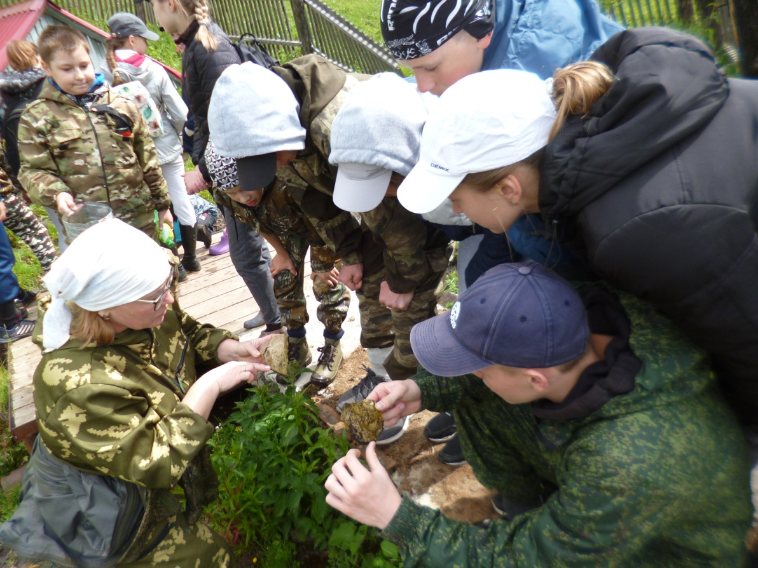
Изучаем зообентос родника в д.Сергеевка
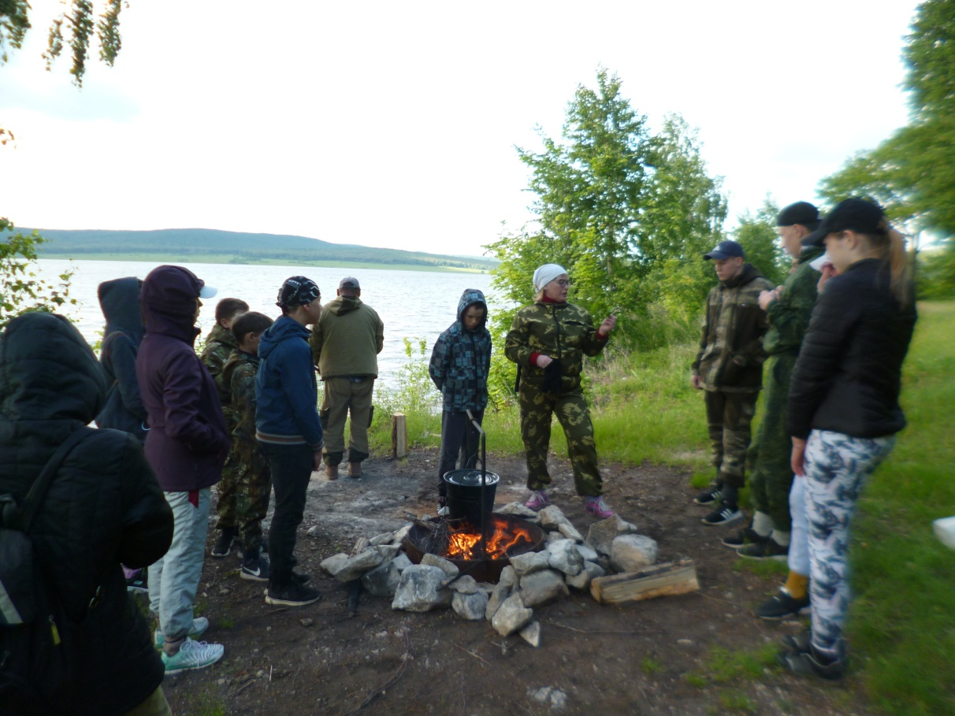
Привал на маршруте в 45 квартале НП
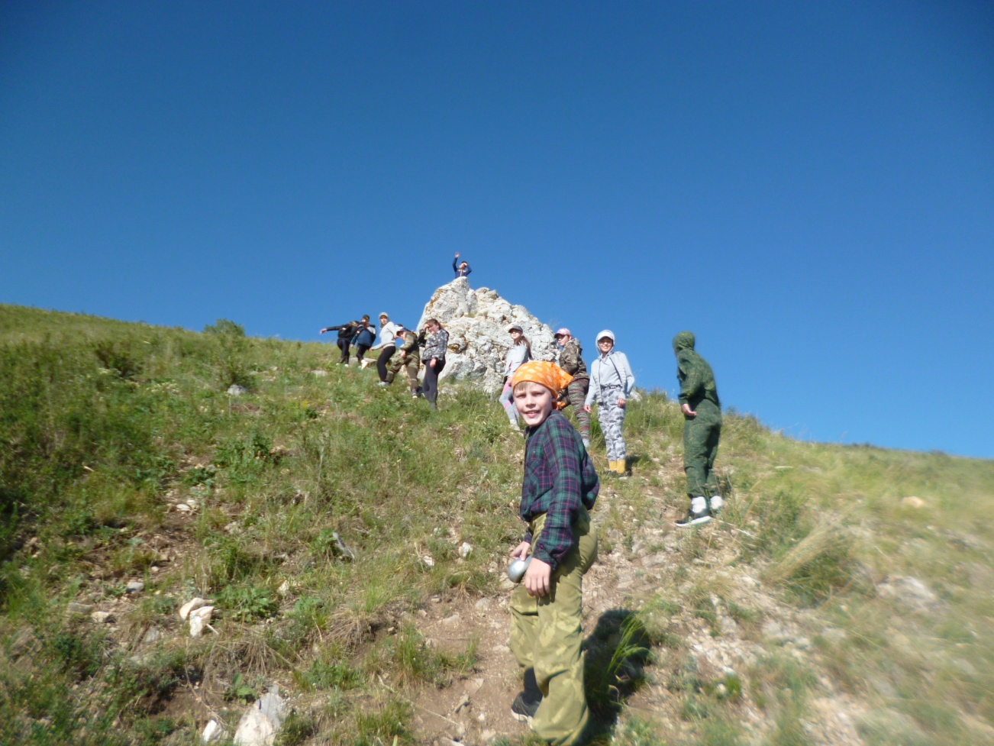
Подъём на гору Ташлы-Тау
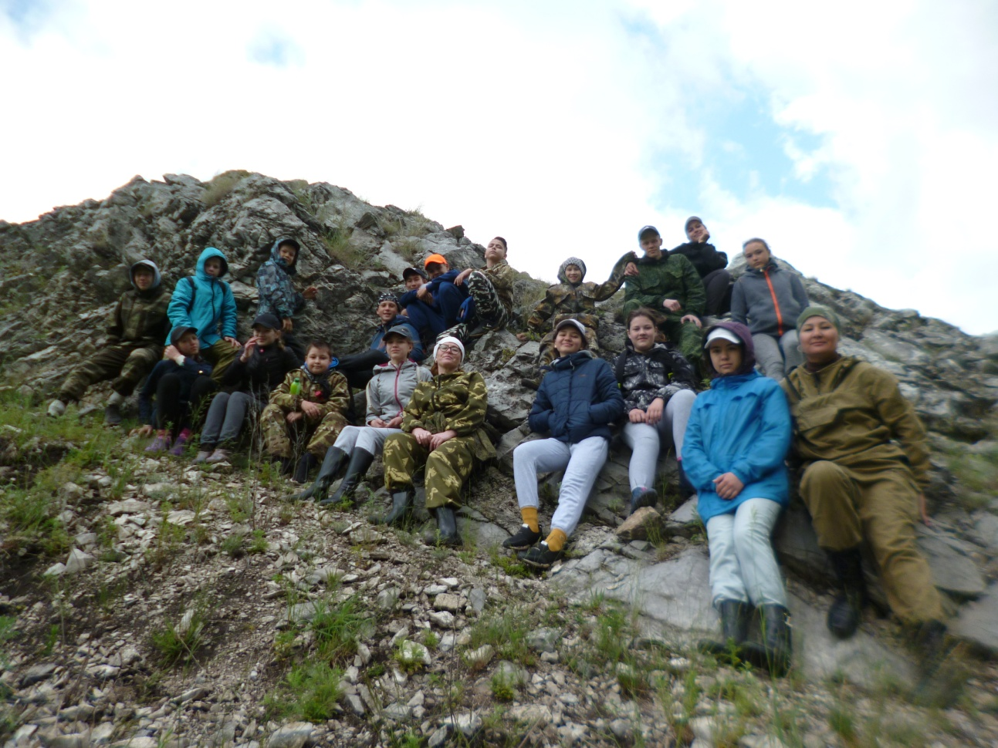
На горе Ташлы-Тау

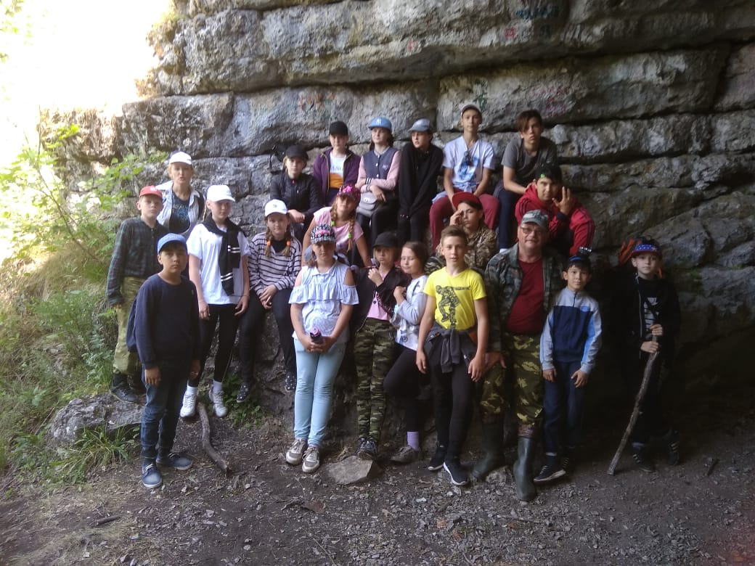
Экскурсия в грот на горе Бейек – Тау
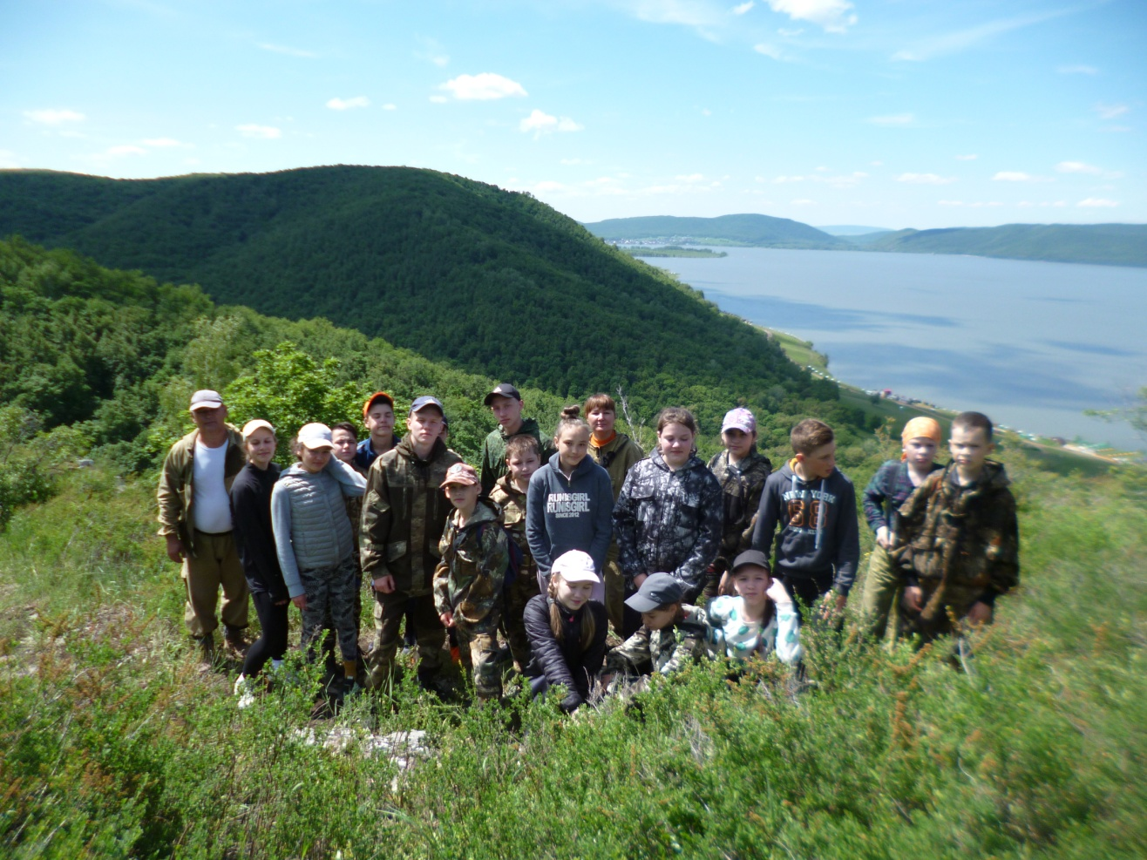
На горе Биек-Тау

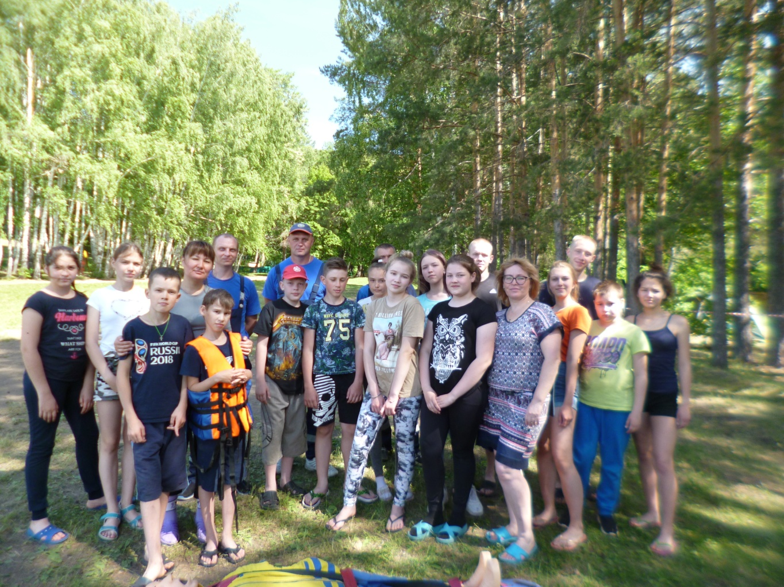
Встреча с сотрудниками МЧС
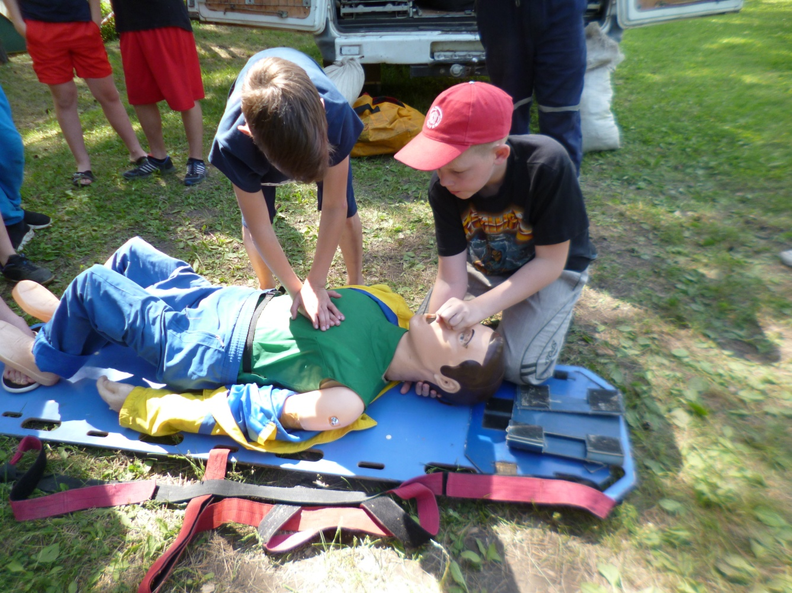
Отрабатываем навыки первой помощи
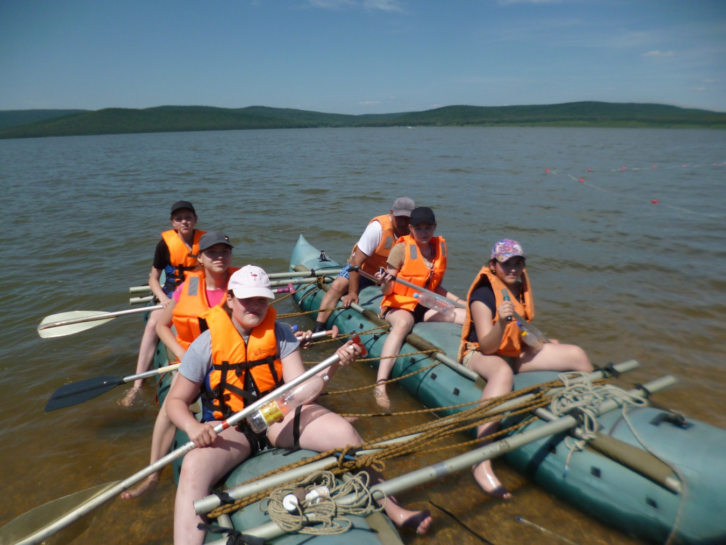
Водная прогулка по Нугушскому водохранилищу
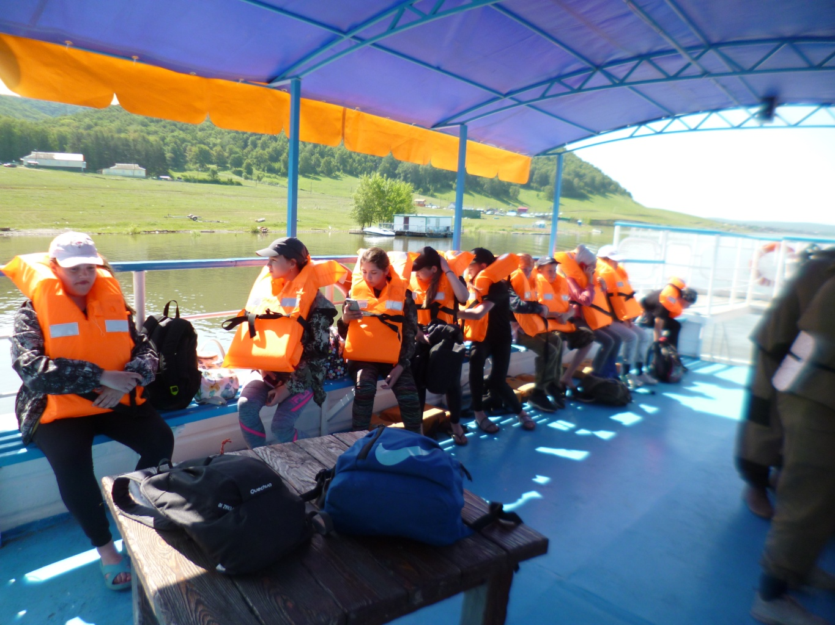
Экскурсия по Нугушскому водохранилищу

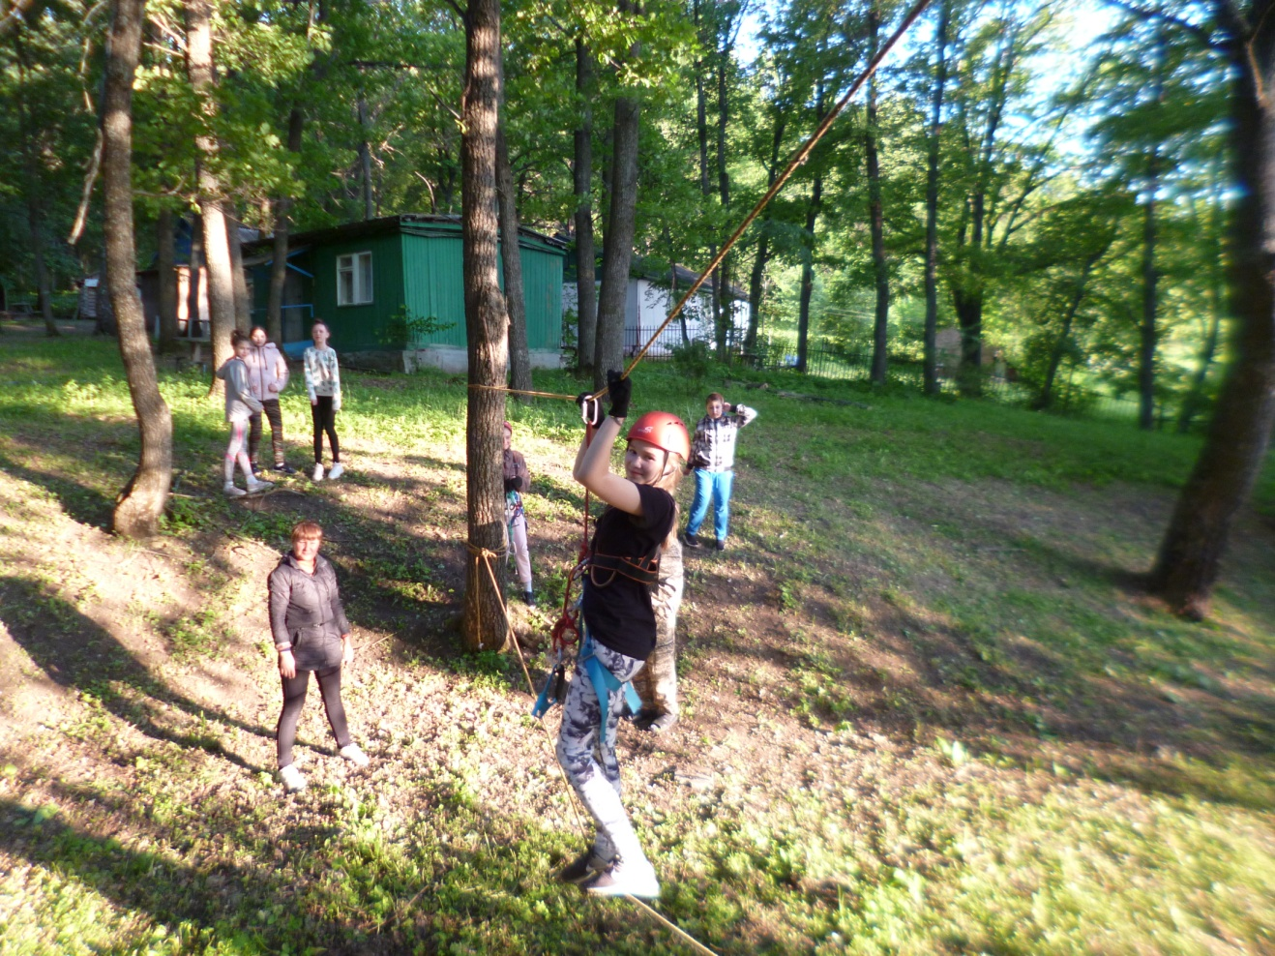

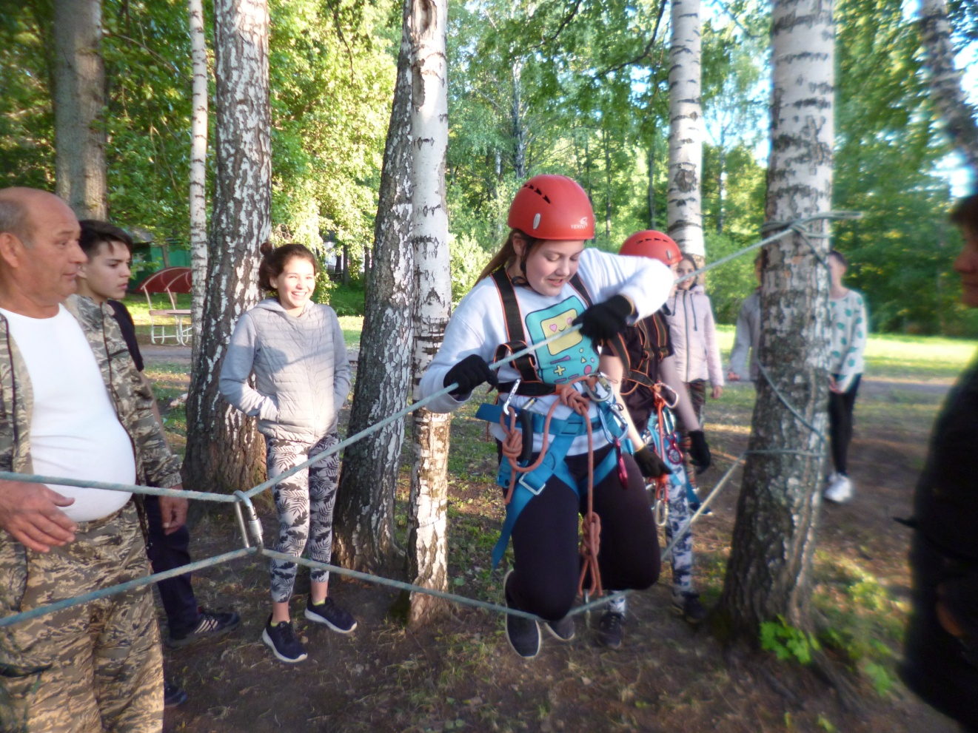
Отрабатываем туристические навыки
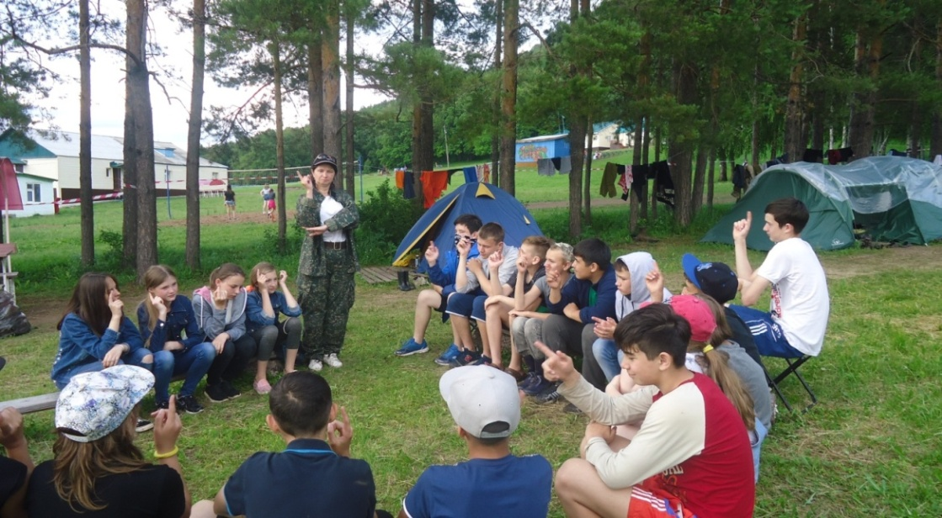

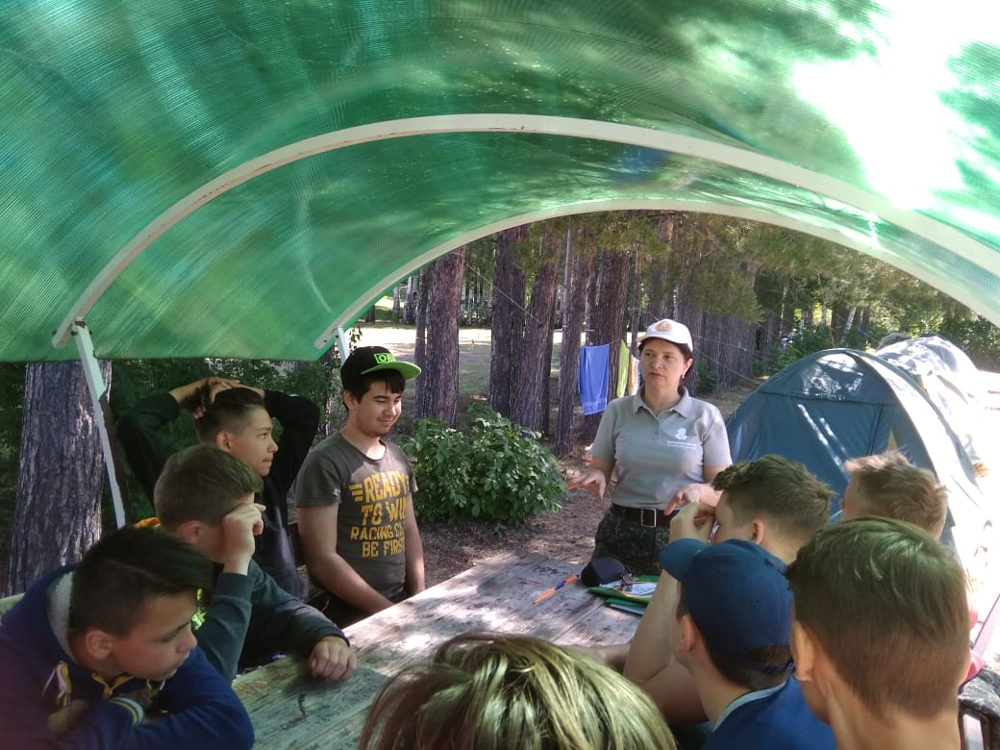

Встреча с сотрудником ФГБУ НП «Башкирия» Игошиной О.К.

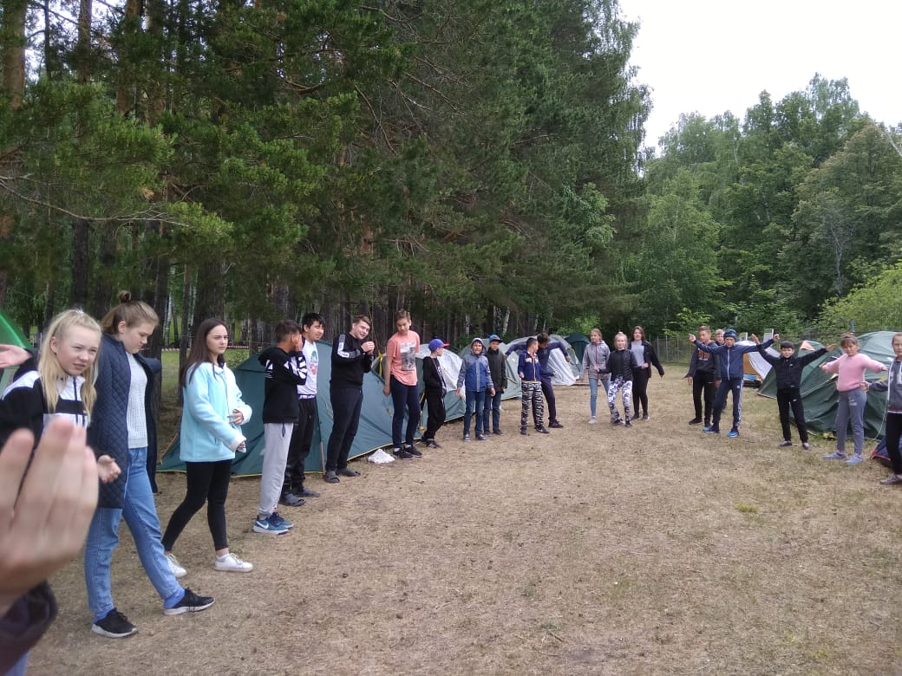

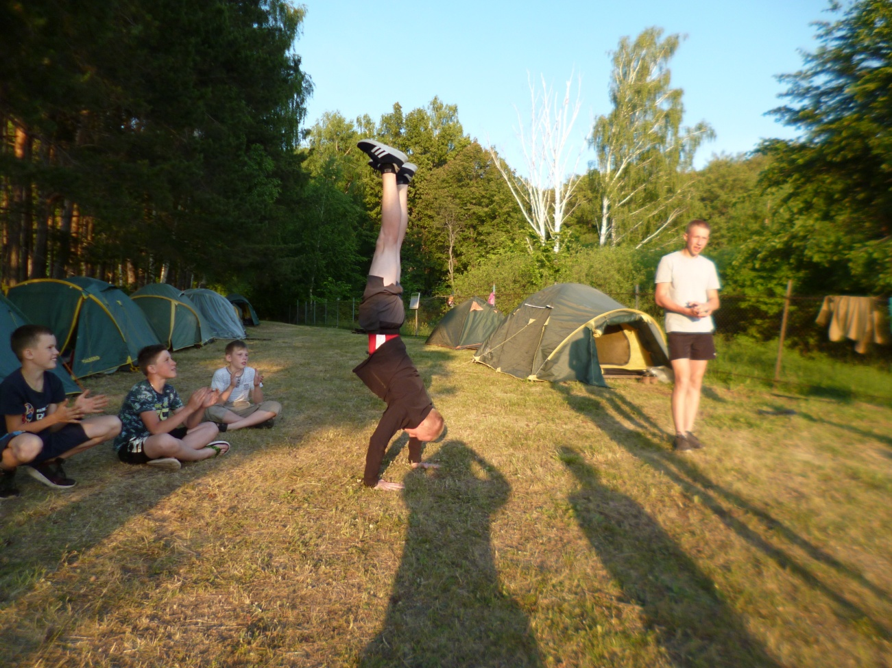
Вечернее мероприятие «Ищем таланты»
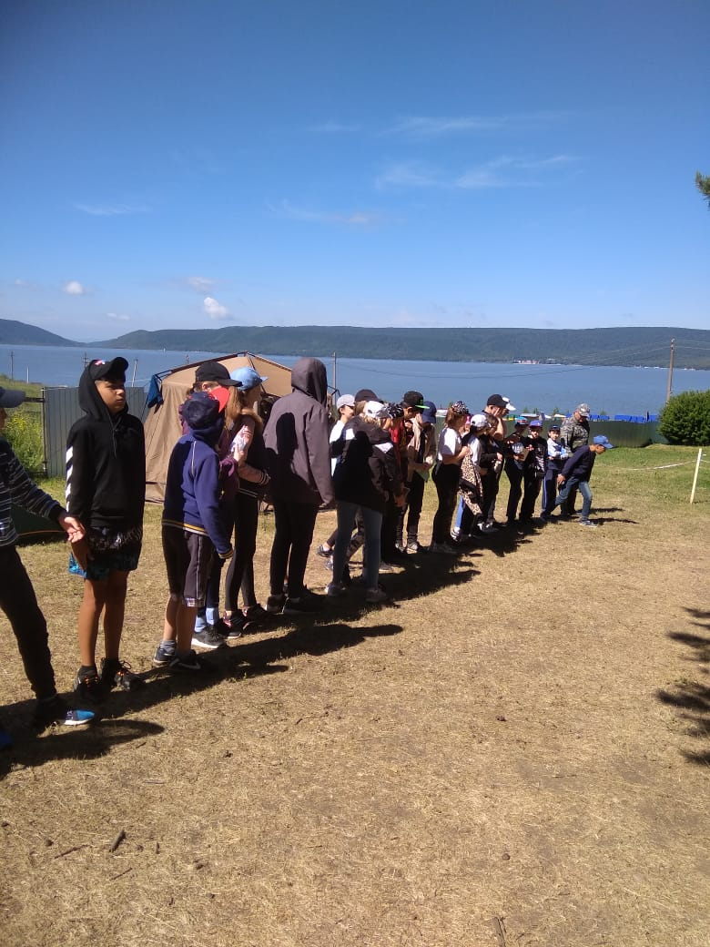
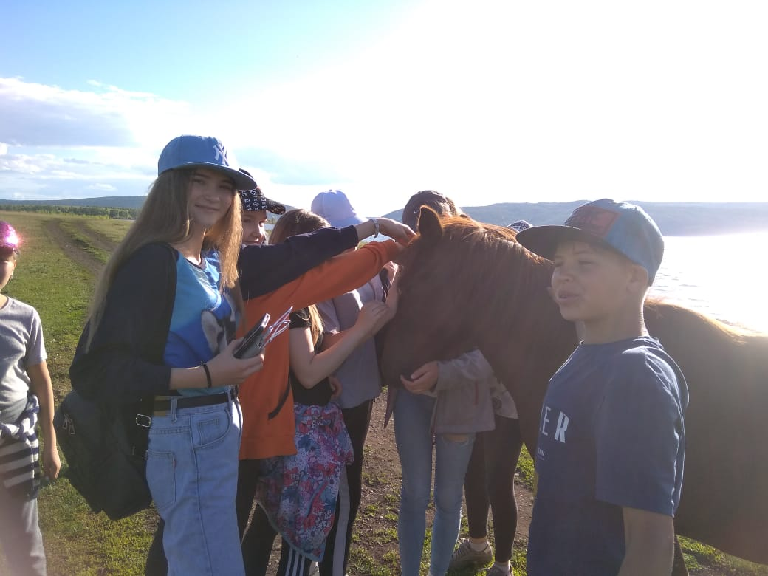
Перед выходом на маршрут

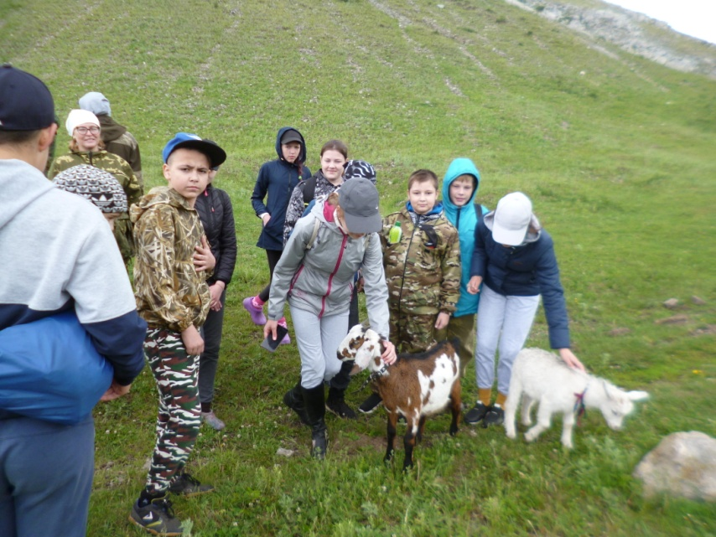

Встречи на маршруте

Приложение №3
Награды Детского палаточного лагеря «Привольная поляна»

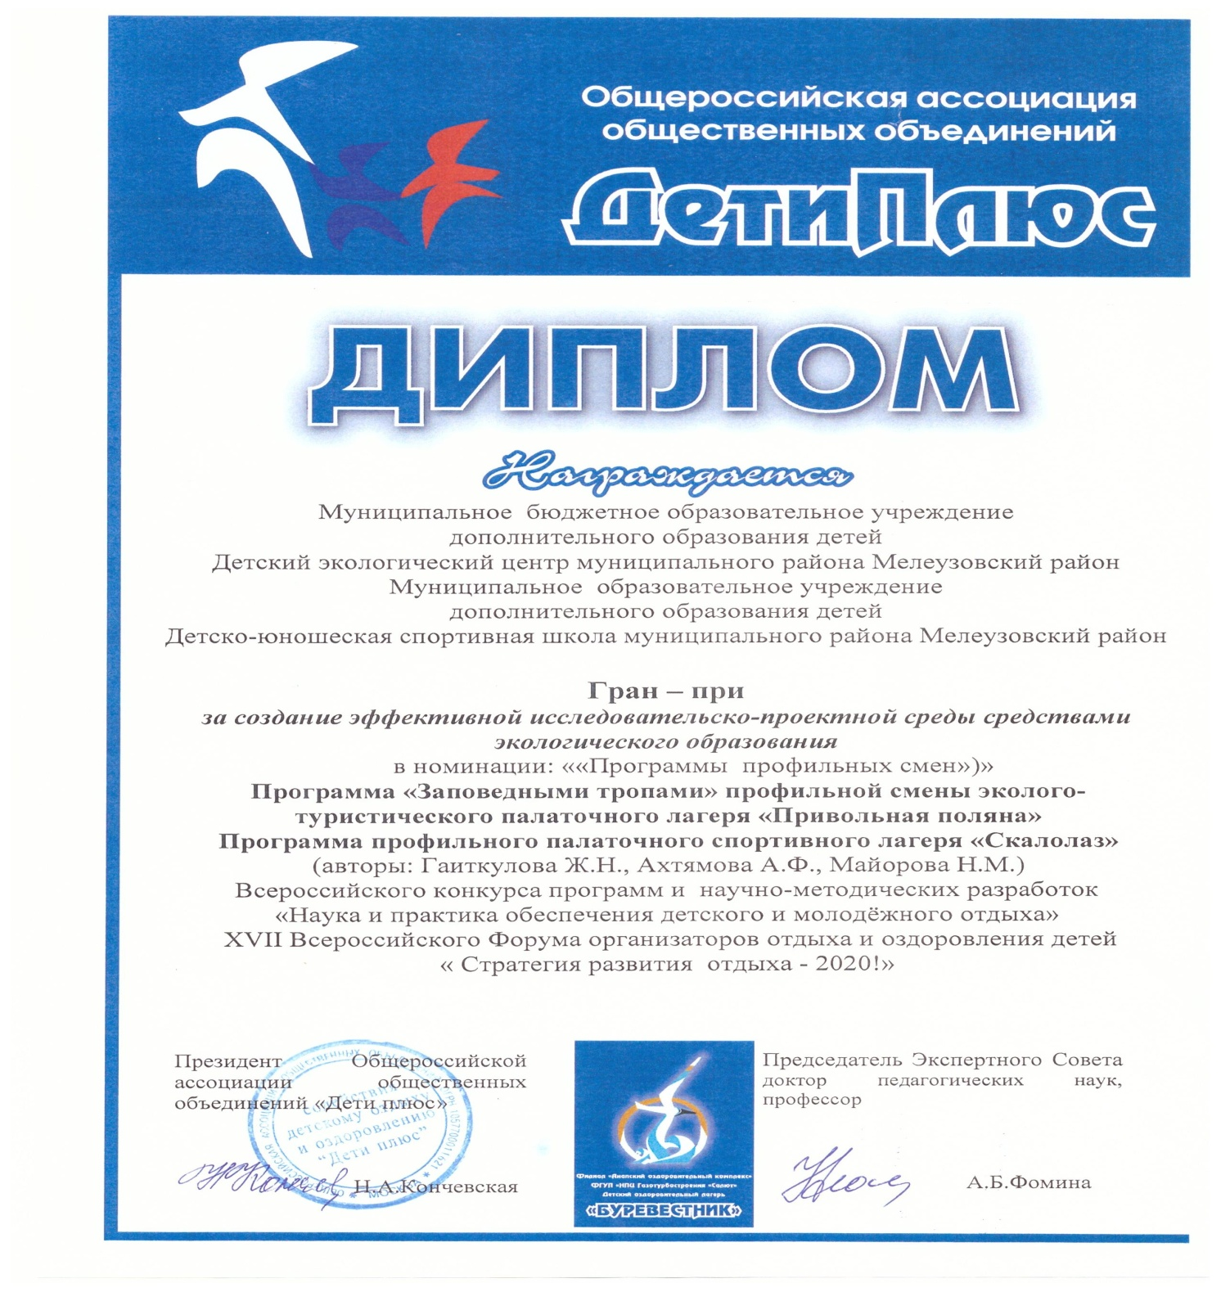

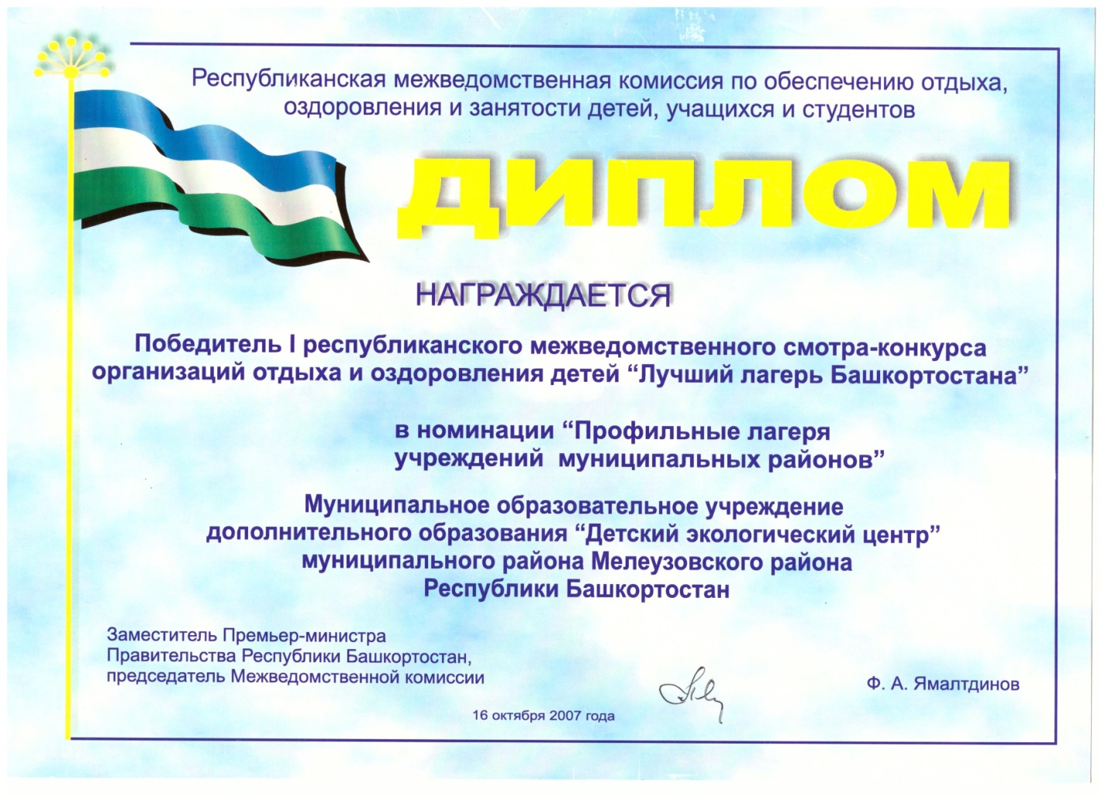
Приложение №4

Активные ссылки на социальные сети о реализации проекта:
-https://vk.com/@-173008046-skoro-leto-a-znachit-i-lager-privolnaya-polyana (группа Учреждения в Контакте)
- https://vk.com/public173008046?w=wall-173008046_1102 (группа Учреждения в Контакте)
- https://dec.siteedu.ru/ (сайт Учреждения)

Учебно-исследовательские работы учащихся, выполненные по результатам прохождения летней полевой практики в Детском палаточном лагере «Привольная поляна»:
-https://infourok.ru/sbornik-uchebnoissledovatelskih-rabot-uchaschihsya-meleuzovedenie-2284997.html (сборник «Мелеузоведение», учебно-исследовательская работа «Видовой состав лекарственных растений окрестностей Детского экологического лагеря «Привольная поляна»)
- http://www.myshared.ru/slide/752326/
-https://studopedia.ru/26_35396_biologo-ekologicheskiy-analiz-ksilotrofnoy-mikobioti-gbu-np-bashkiriya.html

